Logistik-gazelle styrker
tilstedeværelsen i Jylland
Med øget efterspørgsel og stigende interesse for Logistikkompagniets lager- og logistikløsninger styrker virksomheden sin salgsorganisation. Det sker med ansættelsen af Flemming Staal, der med indgående kendskab og tætte relationer til transport- og logistikbranchen skal øge virksomhedens markedsandele i Jylland

Efter tre succesfulde kvartaler med øget vækst og tilgang af lager- og logistikopgaver både øst og vest for Storebælt opruster Logistikkompagniet på salgsfronten i Jylland.
- Gennem det sidste halve år har vi målrettet arbejdet på at opbygge relationer og tillad til markedet vest for Storebælt. Dialogen med en række virksomheder begynder nu at vise resultater, og vi har derfor behov for at udvide det rådgivningsteam, der betjener markedet vest for Storebælt, siger administrerende direktør Carsten Moberg, der ud over øget vækst også kan se tilbage på et år som vinder af Greve Erhvervspris, ligesom virksomheden netop er nomineret til CSR People Prize Award 2016.

Fokus på Jylland
Som led i virksomhedens offensiv i Jylland har Logistikkompagniet ansat Flemming Staal som ny seniorkonsulent. Flemming Staal er uddannet merkonom i international logistik og har tidligere beskæftiget sig med logistikløsninger, logistikdesign, netværksoptimering samt med salg- og kundeserviceprojekter.

Herudover har han løbende efteruddannet sig med en mini-MBA i leadership, Lean-ledelse fra VIA University College samt Six Sigma fra VIA University College.
- Det er værdifuldt for en markedsdrevet virksomhed som vores at have en stemme fra kundesiden med ombord. Derfor er det en stor fordel, at Flemming nu er en del af vores ledelsesteam. Med en tung uddannelse samt tyve års logistikerfaring fra virksomheder som PostNord og DHL har han godt kendskab til de krav, som markedet stiller til lager- og logistikoperatører, fremhæver Carsten Moberg.

Optimering kræver velfungerende distribution
Flemming Staals mange år i transport- og logistiksektoren samt et enormt netværk i Jylland har givet ham et indgående kendskab til branchen og dens kunder.
- Effektiv lager- og logistikhåndtering hænger uløseligt sammen med en velfungerende distribution. Med benhård konkurrence i lager- og logistikbranchen er det derfor afgørende at kunne tilbyde kunderne effektive og intelligente løsninger, der kan optimere driften og øge bundlinjen. Her har Flemming en stor fordel ved at have mangeårig erfaring med procesoptimering i transportbranchen – og derfor er det en stor gevinst at have ham med ombord, understreger Carsten Moberg.

Arrangør af MC Julemærketuren
Når Flemming Staal holder fri fra logistikken er han dybt engageret i frivilligt arbejde. Gennem otte år har Flemming arbejdet frivilligt for De Danske Julemærkehjem, hvor han er arrangør af MC Julemærketuren. Her kører danske motorcyklister støttetur til fordel for De Danske Julemærkehjem.

Yderligere information:
- Seniorkonsulent, Flemming Staal, mail: flst@logistikkompagniet.dk, mobil 41 66 25 67
- Adm. direktør Carsten Moberg, mail: cm@logistikkompagniet.dk, mobil 40 92 56 91
- Logistikkompagniet: https://www.logistikkompagniet.dk

Om Logistikkompagniet
- Logistikkompagniet med hovedkontor i Greve leverer bemandingsløsninger inden for lager og logistik til offentlige og private virksomheder over hele landet.
- Virksomheden blev etableret i 2009 og beskæftiger - alt efter opgaver og sæson - mellem 100 og 150 medarbejdere.
- Blandt kunderne er bl.a. L’Oréal, IDdesign, Nilfisk, Orkla, Ford Motor Company, Carl Ras, Postnord og Strålfors.
- Kombinationen af veldokumenterede og innovative logistikkoncepter samt en bevidst indsats over for virksomhedens medarbejdere og udsatte borgere medførte i 2015 til en millioninvestering fra Den Sociale Kapitalfond. Investeringen er tiltænkt vækst - bl.a. med henblik på at understøtte virksomhedens strategi med at udvikle forretningen med nye løsninger og blive landsdækkende
- Logistikkompagniet vandt i maj 2016 Greve Erhvervspris 2015 som følge af virksomhedens unikke forretningsmodel, der kombinerer unikke logistikkoncepter med social ansvarlighed
- Virksomheden er netop blevet udvalgt som en af de tre nominerede virksomheder til CSR People Prize Award 2016
- Virksomheden blev i 2014 udpeget af dagbladet Børsen som en af årets Gazelle-virksomheder
- www.logistikkompagniet.dk

Fotos:
Er vedhæftet i høj opløsning og er til fri benyttelse. Flere kan fremsendes ved behov.

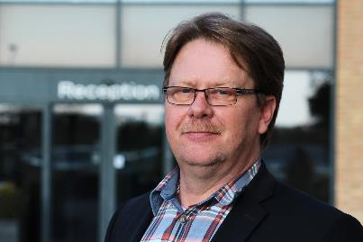 | 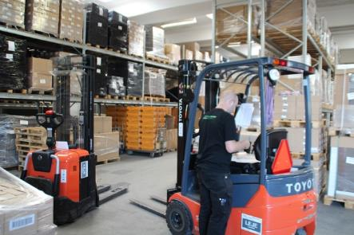
Som led i virksomhedens offensiv i Jylland har Logistikkompagniet ansat Flemming Staal som ny seniorkonsulent. Flemming Staal er uddannet merkonom i international logistik og har bl.a. været hos PostNord og DHL. Herudover har han løbende efteruddannet sig med en mini-MBA i leadership, Lean-ledelse fra VIA University College samt Six Sigma fra VIA University College. | Logistikkompagniet leverer bemandingsløsninger inden for lager- og logistik til offentlige og private virksomheder over hele landet.
Det er værdifuldt for en markedsdrevet virksomhed som vores at have en stemme fra kundesiden med ombord. Derfor er det en stor fordel, at Flemming nu er en del af vores ledelsesteam. Med en tung uddannelse samt tyve års logistikerfaring fra virksomheder som PostNord og DHL har han godt kendskab til de krav, som markedet stiller til lager- og logistikoperatører, fremhæver adm. direktør for Logistikkompagniet, Carsten Moberg. | Efter tre succesfulde kvartaler med øget vækst og tilgang af lager- og logistikopgaver både øst og vest for Storebælt – samt med en øremærket kapitalindsprøjtning fra Den Sociale Kapitalfond til at gøre virksomhedens koncepter landsdækkende - opruster Logistikkompagniet på salgsfronten i Jylland.

